Resolución del Pleno del Instituto de Transparencia, Acceso a la Información Pública y Protección de Datos Personales del Estado de México y Municipios, con domicilio en Metepec, Estado de México, a dieciséis de marzo de dos mil veintidós.
Visto el expediente relativo al recurso de revisión 00174/INFOEM/IP/RR/2022, interpuesto por un particular que al momento de ingresar la solicitud de información e interponer el recurso de revisión, no señaló nombre o seudónimo con el cual desee ser identificado, al cual en lo sucesivo se le denominara EL RECURRENTE, en contra de la respuesta a la solicitud de información con número de folio 00129/ALMORI/IP/2021, por parte del Ayuntamiento de Almoloya del Río, en lo sucesivo EL SUJETO OBLIGADO; se procede a dictar la presente resolución, con base en los siguiente.
AN T E C E D E N T E S
1. SOLICITUD DE INFORMACIÓN. Con fecha quince de diciembre de dos mil veintiuno, EL RECURRENTE, presentó a través del Sistema de Acceso a la Información Mexiquense (SAIMEX) ante EL SUJETO OBLIGADO, solicitud de acceso a la información pública, registrada bajo el número de expediente 00129/ALMORI/IP/2021, mediante la cual solicitó información en el tenor siguiente:
“1- hablando jurídica y administrativamente, de que maneras se puede subdividir una cuenta predial? que documentos son validos para presentar en el municipio e iniciar la subdivisión de una cuenta predial? 2- Requisitos para subdividir una cuenta predial 3- en un periodo comprendido entre enero de 2021 a noviembre de 2021, requiero el número total de subdivisiones hechas por la unidad administrativa responsable así como los números de expedientes que se hayan generado derivado de dicha subdivisión.” (Sic).
Modalidad de entrega: A través del SAIMEX.
2. RESPUESTA. Con fecha trece de enero del dos mil veintidós, EL SUJETO OBLIGADO otorgó, a través del SAIMEX, respuesta a la solicitud de acceso a la información de la siguiente manera:
Almoloya del Río, México a 13 de enero de 2022. Por este medio, me permito hacer de su conocimiento que con fundamento en el articulo 49 fracción XII, 53 fracción II de la Ley de Transparencia y Acceso a la Información Publica del Estado de México y Municipios envió contestación a la solicitud 00129/ALMORI/IP/2021, adjuntando los datos a su petición de información. ATENTAMENTE Ing. Rene Armas Saavedra Titular de Transparencia y Acceso a la Información Publica
ATENTAMENTE
ING. RENÉ BOLAÑOS ARMAS
El SUJETO OBLIGADO adjuntó a su respuesta el archivo electrónico denominado “SOLIC. 00129.pdf” el cual contiene en su parte medular el oficio de la Coordinadora de catastro municipal a través del cual solicita de manera atenta se le proporcionen datos más específicos toda vez que la Coordinación de Catastro no contempla cuentas prediales, asimismo acreditar su interés Jurídico o Legitimo, con fundamento en el artículo fracción II 173, 181 y 182 en su Título Quinto del Código Financiero del Estado de México y Municipios, tal como se advierte a continuación:

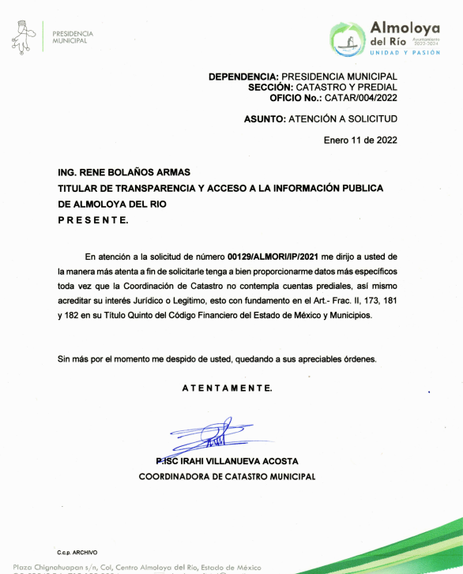
3. RECURSO DE REVISIÓN. Inconforme con la respuesta del SUJETO OBLIGADO, EL RECURRENTE interpuso el recurso de revisión, en fecha dieciocho de enero de dos mil veintidós, el cual fue registrado en el sistema electrónico con el expediente número 00174/INFOEM/IP/RR/2022, en el cual manifiesta, lo siguiente:
- Acto Impugnado:
“impugno la respuesta del sujeto obligado ya que el recurrente no esta obligado a saber los términos que utilizan dentro de la administración pública, si estoy hablando de una cuenta predial es evidente que me refiero a una cuenta catastral, por lo tanto es ociosa y mediocre la respuesta la cual no da atención al requerimiento de la solicitud.” [sic]
- Razones o Motivos de Inconformidad:
“Se viola mi derecho humano al acceso a la información.” [sic]
4. TURNO. De conformidad con el artículo 185 Fracción I de la Ley Transparencia y Acceso a la Información Pública, el recurso de revisión número 00174/INFOEM/IP/RR/2022 fue turnado en fecha dieciocho de enero de dos mil veintidós a la Comisionada Ponente Guadalupe Ramírez Peña; a efecto de presentar al Pleno el proyecto de resolución correspondiente.
5. ADMISIÓN. En fecha veintiuno de enero del año dos mil veintidós, en términos de lo dispuesto en el artículo 185 fracciones I, II y IV de la Ley de Transparencia y Acceso a la Información Pública del Estado de México y Municipios, se admitió a trámite el recurso de revisión al rubro indicado.
6. INFORME JUSTIFICADO O MANIFESTACIONES. El veinticuatro de enero de dos mil veintidós, se recibió, a través del Sistema de Acceso a la Información Mexiquense (SAIMEX), el Informe Justificado del SUJETO OBLIGADO, mediante el siguiente archivo:
“RECURSO DE REVISION 00174.pdf” Contiene la digitalización del expediente electrónico del presente recurso de revisión, así como el oficio número CATAR/006/2022 signado por la P. ISC Irahi Villanueva Acosta, Coordinadora de Catastro Municipal a través del cual informa el fundamento para llevar a cabo la asignación de clave catastral cuando el inmueble haya sufrido algún tipo de modificaciones, así como los requisitos para la inscripción y/o actualización del inmueble. De igual manera proporciona las cifras de trámites por subdivisión y/o lotificación que se llevaron a cabo durante el periodo comprendido de enero de 2021 a noviembre de 2021, tal como se advierte a continuación:

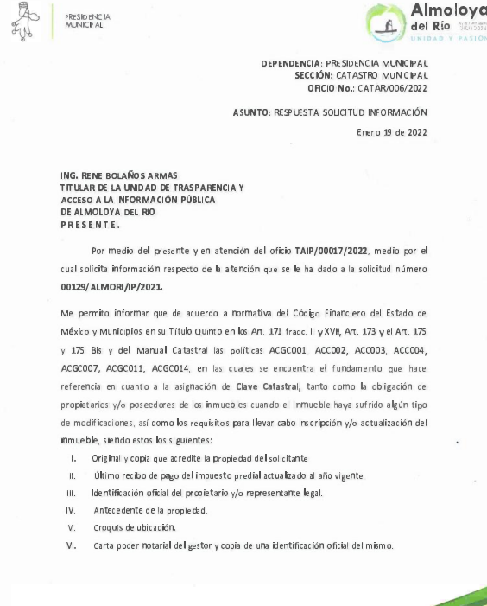


Por lo que respecta a la parte RECURRENTE fue omisa en emitir alguna manifestación, alegato o cualquier pronunciamiento que a su derecho conviniera, por lo tanto, se tiene por precluido su derecho para tal efecto.
7. DEL CIERRE DE INSTRUCCIÓN. El ocho de marzo de dos mil veintidós, al no existir diligencias pendientes por desahogar, se emitió el acuerdo por medio del cual se declaró cerrada la instrucción y se determinó pasar el expediente a resolución, en términos del artículo 185 fracción VI y VIII de la Ley de Transparencia y Acceso a la Información Pública del Estado de México y Municipios, iniciando el término legal para dictar resolución definitiva del asunto.
8. DE LA AMPLIACIÓN DE PLAZO. En fecha diez de marzo del dos mil veintidós, este Instituto con fundamento en el artículo 181, párrafo tercero de la Ley de Transparencia y Acceso a la Información Pública del Estado de México y Municipios, determinó mediante el acuerdo respectivo, ampliar por quince días hábiles adicionales el plazo para emitir la presente resolución a fin de realizar un mejor estudio del asunto.
CONSIDERANDOS
PRIMERO. COMPETENCIA. Este Instituto de Transparencia, Acceso a la Información Pública y Protección de Datos Personales del Estado de México y Municipios, es competente para conocer y resolver el presente recurso de revisión, conforme a lo dispuesto en los artículos 6, apartado A, fracción IV, de la Constitución Política de los Estados Unidos Mexicanos; 5, párrafos trigésimo, trigésimo primero y trigésimo segundo, fracciones IV y V, de la Constitución Política del Estado Libre y Soberano de México; artículos 1, 2 fracción II, 13, 29, 36 fracciones I y II, 176, 178, 179, 181 párrafo tercero y 185, 186 y 188 de la Ley de Transparencia y Acceso a la Información Pública del Estado de México y Municipios; y 10, 7, 9 fracciones I y XXIV y 11, del Reglamento Interior del Instituto de Transparencia, Acceso a la Información Pública y Protección de Datos Personales del Estado de México y Municipios.
TERCERO. Materia de la Revisión. Una vez realizado el análisis de las constancias y documentos que obran en expediente electrónico, en que se actúa, se advierte que el tema sobre el que este Órgano Garante de Transparencia y Acceso a la Información se pronunciará será: verificar si la respuesta otorgada por EL SUJETO OBLIGADO es adecuada y suficiente para satisfacer el derecho de acceso a la información pública del recurrente, o en su defecto, en caso de ser procedente, ordenar la entrega de información oportuna.
CUARTO. Estudio y resolución del asunto. Ahora bien, la solicitud de información motivo del Recurso de Revisión que ahora se resuelve, se advierte que la parte solicitante requirió del SUJETO OBLIGADO lo siguiente:
- Maneras se puede subdividir una cuenta predial
- Documentos son válidos para presentar en el municipio e iniciar la subdivisión de una cuenta predial.
- Requisitos para subdividir una cuenta predial
- Del periodo comprendido entre enero de 2021 a noviembre de 2021, número total de subdivisiones hechas por la unidad administrativa responsable, así como los números de expedientes que se hayan generado derivado de dicha subdivisión.
En respuesta al requerimiento formulado por el particular, EL SUJETO OBLIGADO solicita datos más específicos ya que la coordinación de catastro no contempla cuentas prediales, así mismo solicita acredite su interés jurídico o legítimo, tal como se advierte a continuación:
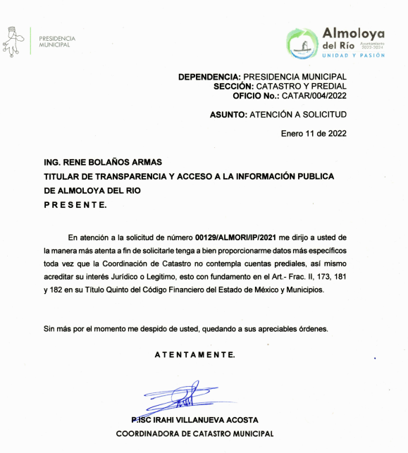

Al respecto, el particular se inconforma por la respuesta del sujeto obligado al señalar que “el recurrente no está obligado a saber los términos que utilizan dentro de la administración pública, si estoy hablando de una cuenta predial es evidente que me refiero a una cuenta catastral, por lo tanto es ociosa y mediocre la respuesta la cual no da atención al requerimiento de la solicitud
Ante ello, el SUJETO OBLIGADO mediante Informe Justificado remite el oficio de la servidora pública habilitada del cual se desprende lo siguiente:
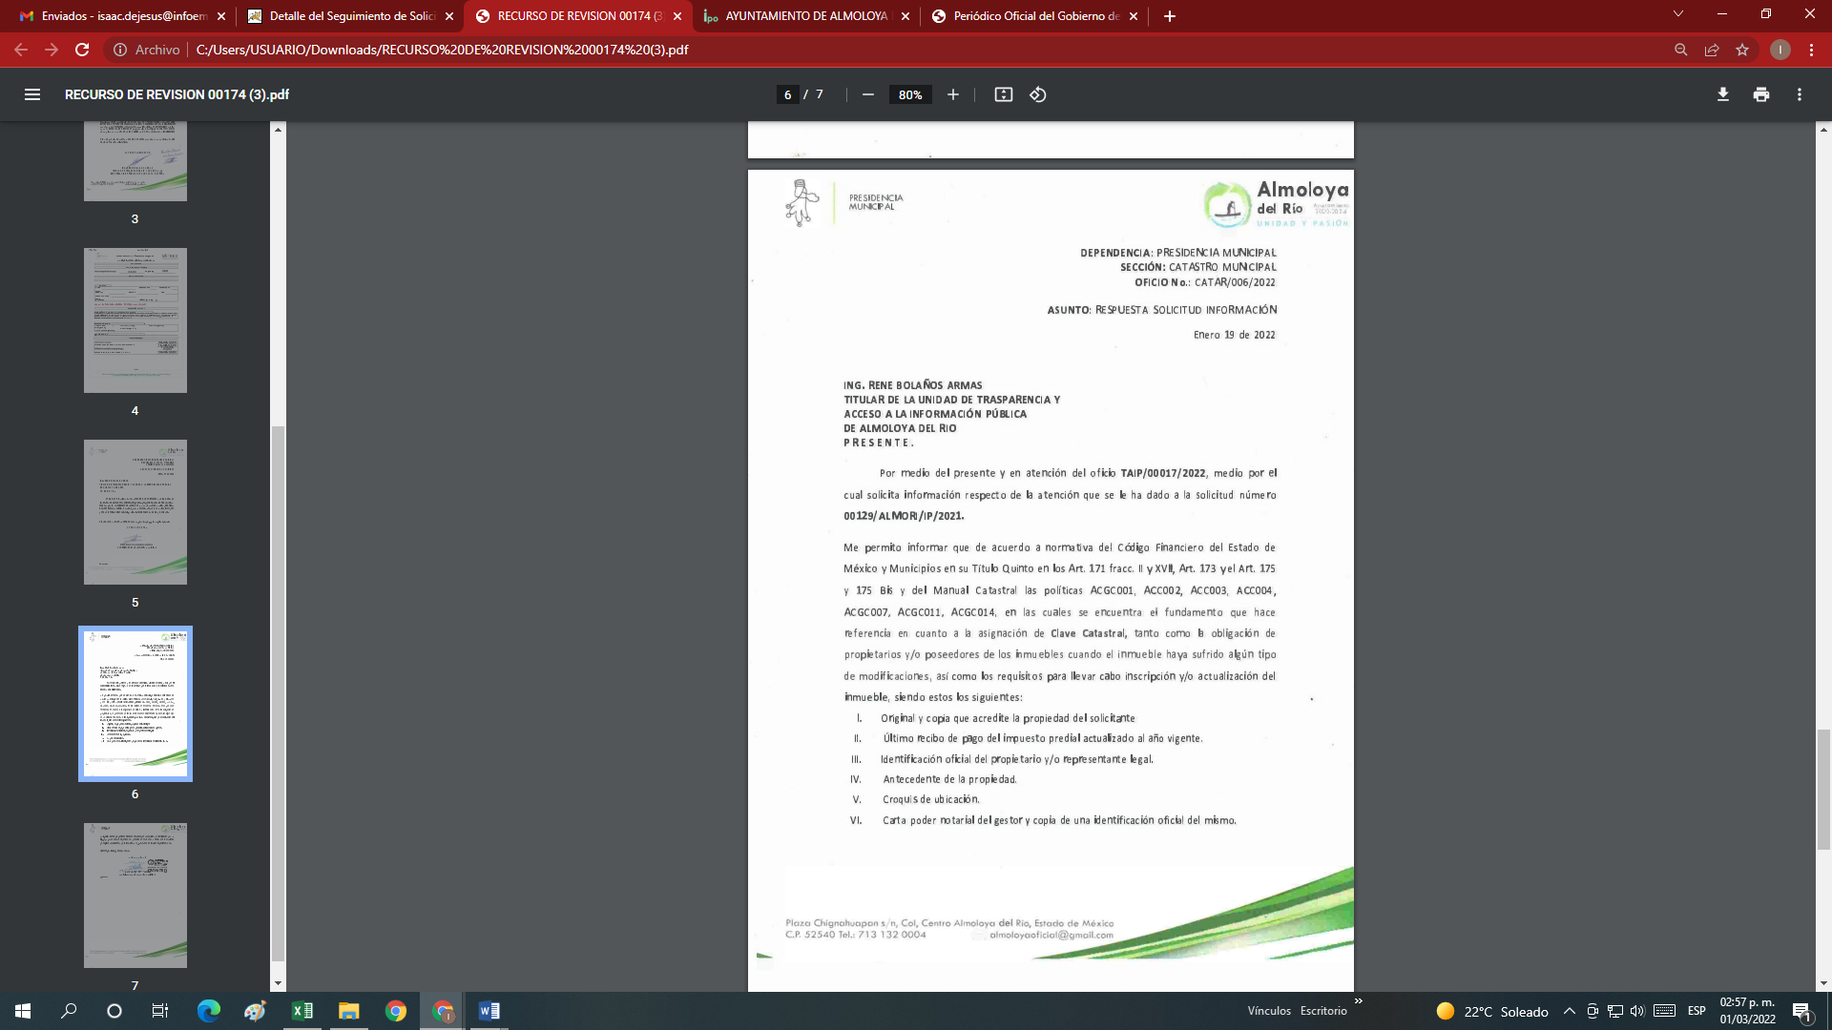
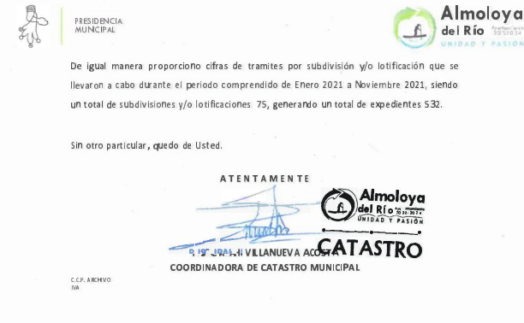
Al respecto, conviene mencionar que en efecto de la literalidad de la solicitud se aprecia que el particular posiblemente al no ser experto y en un intento de requerir información señala que requiere conocer el fundamento legal y requisitos relacionados con el trámite de la subdivisión de una cuenta predial, sin embargo conforme a lo precisado por el propio particular en sus motivos de inconformidad, la información solicitada es la relativa al trámite para la asignación de clave catastral derivada de la subdivisión, lotificación, relotificación, modificación de linderos de un predio.
En primera instancia, debe resaltarse que el derecho de acceso a información pública, es un derecho humano, mismo que en términos del artículo 1° de la Constitución Política de los Estados Unidos Mexicanos, toda autoridad tiene la ineludible obligación de promoverlo, respetarlo, protegerlo y garantizarlo, lo que deriva en que se deben reparar las violaciones al derecho humano en cuestión, incluso se prevé que se deberán interpretar las normas favoreciendo en todo tiempo a las personas con la protección más amplia.
Así mismo, resulta indispensable referir que el derecho de acceso a la información pública implica que cualquier persona pueda acceder y conocer la información contenida en los documentos que se encuentran en posesión de los Sujetos Obligados.
De manera que, la obligación de acceso a la información se tendrá por cumplida cuando el solicitante tenga a su disposición la información requerida, o cuando realice su consulta en el lugar que ésta se localice, conforme a los artículos 3 fracción XI, XII 4, 12 y 24 último párrafo de la Ley de Transparencia y Acceso a la Información Pública del Estado de México y Municipios:
“Artículo 3. Para los efectos de la presente Ley se entenderá por:
(…)
XI. Documento: Los expedientes, reportes, estudios, actas, resoluciones, oficios, correspondencia, acuerdos, directivas, directrices, circulares, contratos, convenios, instructivos, notas, memorandos, estadísticas o bien, cualquier otro registro que documente el ejercicio de las facultades, funciones y competencias de los sujetos obligados, sus servidores públicos e integrantes, sin importar su fuente o fecha de elaboración. Los documentos podrán estar en cualquier medio, sea escrito, impreso, sonoro, visual, electrónico, informático u holográfico;
XII. Documento electrónico: Al soporte escrito con caracteres alfanuméricos, archivo de imagen, video, audio o cualquier otro formato tecnológicamente disponible, que contenga información en lenguaje natural o convencional, intercambiado por medios electrónicos, con el que sea posible dar constancia de un hecho y que esté signado con la firma electrónica avanzada y/o en el que se encuentre plasmado el sello electrónico;
(…)
Artículo 4. El derecho humano de acceso a la información pública es la prerrogativa de las personas para buscar, difundir, investigar, recabar, recibir y solicitar información pública, sin necesidad de acreditar personalidad ni interés jurídico.
Toda la información generada, obtenida, adquirida, transformada, administrada o en posesión de los sujetos obligados es pública y accesible de manera permanente a cualquier persona, en los términos y condiciones que se establezcan en los tratados internacionales de los que el Estado mexicano sea parte, en la Ley General, la presente Ley y demás disposiciones de la materia, privilegiando el principio de máxima publicidad de la información. Solo podrá ser clasificada excepcionalmente como reservada temporalmente por razones de interés público, en los términos de las causas legítimas y estrictamente necesarias previstas por esta Ley.
Los sujetos obligados deben poner en práctica, políticas y programas de acceso a la información que se apeguen a criterios de publicidad, veracidad, oportunidad, precisión y suficiencia en beneficio de los solicitantes.
Artículo 12. Quienes generen, recopilen, administren, manejen, procesen, archiven o conserven información pública serán responsables de la misma en los términos de las disposiciones jurídicas aplicables.
Los sujetos obligados sólo proporcionarán la información pública que se les requiera y que obre en sus archivos y en el estado en que ésta se encuentre. La obligación de proporcionar información no comprende el procesamiento de la misma, ni el presentarla conforme al interés del solicitante; no estarán obligados a generarla, resumirla, efectuar cálculos o practicar investigaciones.
(…)
Artículo 24. Para el cumplimiento de los objetivos de esta Ley, los sujetos obligados deberán cumplir con las siguientes obligaciones, según corresponda, de acuerdo a su naturaleza:
(...)
IX. Fomentar el uso de tecnologías de la información para garantizar la transparencia, el derecho de acceso a la información y la accesibilidad a éstos;
(…)
XI. Dar acceso a la información pública que le sea requerida, en los términos de la Ley General, esta Ley y demás disposiciones jurídicas aplicables;
(…)
En la administración, gestión y custodia de los archivos de información pública, los sujetos obligados, los servidores públicos habilitados y los servidores públicos en general, se ajustarán a lo establecido por la normatividad aplicable.
Los sujetos obligados solo proporcionarán la información pública que generen, administren o posean en el ejercicio de sus atribuciones.”
Por lo que el ejercicio del derecho de acceso a la información pública es la prerrogativa de las personas para buscar, difundir, investigar, recabar, recibir y solicitar información pública, sin necesidad de acreditar personalidad ni interés jurídico.
En ese sentido, a efecto de garantizar el efectivo ejercicio del derecho de acceso a la información pública que asiste al particular, resulta conveniente realizar un cuadro comparativo de la información proporcionada:
Requerimiento | Informe Justificado | Colma
Maneras se puede subdividir una cuenta predial |  | Sí
- Documentos son válidos para presentar en el municipio e iniciar la subdivisión de una cuenta predial. | 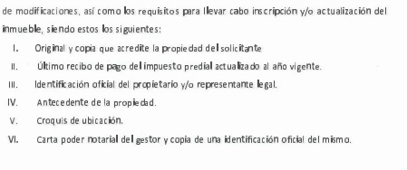 | Sí
- Requisitos para subdividir una cuenta predial |  | Sí
- Del periodo comprendido entre enero de 2021 a noviembre de 2021, número total de subdivisiones hechas por la unidad administrativa responsable, así como los números de expedientes que se hayan generado derivado de dicha subdivisión. |  | Parcialmente.

Por lo antes expuesto, se observa que mediante informe justificado, el SUJETO OBLIGADO, otorgó respuesta a los requerimientos del particular, sin embargo respecto a los números de expedientes que se hayan generado derivado de la subdivisión de la clave catastral, se limitó a precisar la cantidad total de los mismos, señalando que son quinientos treinta y dos expedientes, siendo que lo que el RECURRENTE solicitó fue el número de expedientes asignado a cada uno.

En consecuencia, esté Órgano Garante encuentra procedente Revocar la respuesta del SUJETO OBLIGADO otorgada a la solicitud de información 00129/ALMORI/IP/2021 y se ordena entregar, previa búsqueda exhaustiva y razonable, en versión pública de ser procedente en términos del considerando quinto, el documento o documentos en donde consten, los números que se asignaron a los quinientos treinta y dos expedientes generados por los trámites derivados a la subdivisión de la clave catastral.
Lo anterior es así, toda vez que su pronunciamiento emitido mediante informe justificado en cuanto al punto que se analiza, careció de los principios de exhaustividad y congruencia, en términos del criterio 2/2017, emitido por el Instituto Nacional de Transparencia, que señala:
“Congruencia y exhaustividad. Sus alcances para garantizar el derecho de acceso a la información. De conformidad con el artículo 3 de la Ley Federal de Procedimiento Administrativo, de aplicación supletoria a la Ley Federal de Transparencia y Acceso a la Información Pública, en términos de su artículo 7; todo acto administrativo debe cumplir con los principios de congruencia y exhaustividad. Para el efectivo ejercicio del derecho de acceso a la información, la congruencia implica que exista concordancia entre el requerimiento formulado por el particular y la respuesta proporcionada por el sujeto obligado; mientras que la exhaustividad significa que dicha respuesta se refiera expresamente a cada uno de los puntos solicitados. Por lo anterior, los sujetos obligados cumplirán con los principios de congruencia y exhaustividad, cuando las respuestas que emitan guarden una relación lógica con lo solicitado y atiendan de manera puntual y expresa, cada uno de los contenidos de información.
Resoluciones:
RRA 0003/16. Comisión Nacional de las Zonas Áridas. 29 de junio de 2016. Por unanimidad. Comisionado Ponente Oscar Mauricio Guerra Ford.
RRA 0100/16. Sindicato Nacional de Trabajadores de la Educación. 13 de julio de 2016. Por unanimidad. Comisionada Ponente. Areli Cano Guadiana.
RRA 1419/16. Secretaría de Educación Pública. 14 de septiembre de 2016. Por unanimidad. Comisionado Ponente Rosendoevgueni Monterrey Chepov.” (Sic)

Por otra parte, no pasa inadvertido que la ahora RECURRENTE quiere solamente el número de expediente,, al respecto es de señalar que el derecho de acceso a la información pública se satisface en aquellos casos en que se entregue el soporte documental en que conste la información pública, toda vez que, los Sujetos Obligados no tienen el deber de generar, poseer o administrar la información pública con el grado de detalle solicitado; esto es, que no tienen el deber de generar un documento ad hoc, para satisfacer el derecho de acceso a la información pública.
Como apoyo a lo anterior, es aplicable el Criterio 03-17, emitido por el Instituto Nacional de Transparencia, Acceso a la Información y Protección de Datos Personales, que dice:

“No existe obligación de elaborar documentos ad hoc para atender las solicitudes de acceso a la información. Los artículos 129 de la Ley General de Transparencia y Acceso a la Información Pública y 130, párrafo cuarto, de la Ley Federal de Transparencia y Acceso a la Información Pública, señalan que los sujetos obligados deberán otorgar acceso a los documentos que se encuentren en sus archivos o que estén obligados a documentar, de acuerdo con sus facultades, competencias o funciones, conforme a las características físicas de la información o del lugar donde se encuentre. Por lo anterior, los sujetos obligados deben garantizar el derecho de acceso a la información del particular, proporcionando la información con la que cuentan en el formato en que la misma obre en sus archivos; sin necesidad de elaborar documentos ad hoc para atender las solicitudes de información.

Resoluciones:
∙ RRA 0050/16. Instituto Nacional para la Evaluación de la Educación. 13 julio de 2016. Por unanimidad. Comisionado Ponente: Francisco Javier Acuña Llamas.
∙ RRA 0310/16. Instituto Nacional de Transparencia, Acceso a la Información y Protección de Datos Personales. 10 de agosto de 2016. Por unanimidad. Comisionada Ponente. Areli Cano Guadiana.
∙ RRA 1889/16. Secretaría de Hacienda y Crédito Público. 05 de octubre de 2016. Por unanimidad. Comisionada Ponente. Ximena Puente de la Mora.”
No obstante, en caso de que cuente con un documento sistematizado con los datos requeridos por la particular, es procedente su entrega para dar por satisfecho el derecho de acceso a la información ejercido por la ahora RECURRENTE.

.Quinto. Versión Pública. Cómo fue debidamente apuntado, el SUJETO OBLIGADO debe satisfacer la solicitud de acceso a la información; sin embargo, dada la naturaleza de la información de la cual se ordena su entrega, deberá hacerse en versión pública, toda vez que en los documentos que se ordenan, existe la posibilidad de que obren datos que son considerados confidenciales, cuyo acceso debe ser restringido que deben testarse al momento de elaborar la versión pública, atento a lo siguiente:
El derecho de acceso a la información pública tiene como limitante el respeto a la intimidad y a la vida privada de las personas, es por ello que este Instituto debe cuidar que los datos personales que obren en poder de los Sujetos Obligados sean protegidos y únicamente se den a conocer aquéllos que garanticen la rendición de cuentas y la transparencia en el ejercicio de las atribuciones que tienen conferidas.
De este modo, en armonía entre los principios constitucionales de máxima publicidad y de protección de datos personales, la ley permite la elaboración de versiones públicas en las que se suprima aquella información relacionada con la vida privada de las personas.
Al respecto, los artículos 3, fracciones IX, XX, XXI, XXXII, XLV; 6, 91, 137, 143 fracción I, de la Ley de Transparencia y Acceso a la Información Pública del Estado de México y Municipios vigente establecen:
“Artículo 3. Para los efectos de la presente Ley se entenderá por:
(…)
IX. Datos personales: La información concerniente a una persona, identificada o identificable según lo dispuesto por la Ley de Protección de Datos Personales del Estado de México;
(…)
XX. Información clasificada: Aquella considerada por la presente Ley como reservada o confidencial;
XXI. Información confidencial: Se considera como información confidencial los secretos bancario, fiduciario, industrial, comercial, fiscal, bursátil y postal, cuya titularidad corresponda a particulares, sujetos de derecho internacional o a sujetos obligados cuando no involucren el ejercicio de recursos públicos;
(…)
XXXII. Protección de Datos Personales: Derecho humano que tutela la privacidad de datos personales en poder de los sujetos obligados y sujetos particulares;
(…)
XLV. Versión pública: Documento en el que se elimine, suprime o borra la información clasificada como reservada o confidencial para permitir su acceso.
Artículo 6. Los datos personales son irrenunciables, intransferibles e indelegables, por lo que los sujetos obligados no deberán proporcionar o hacer pública la información que contenga, con excepción de aquellos casos en que deban hacerlo en observancia de las disposiciones aplicables. En el caso de los derechos de acceso, rectificación, cancelación u oposición; los principios, procedimientos, medidas de seguridad en el tratamiento y demás disposiciones en materia de datos personales, se deberá estar a lo dispuesto en las leyes de la materia.
(…)
Artículo 91. El acceso a la información pública será restringido excepcionalmente, cuando ésta sea clasificada como reservada o confidencial.
(…)
Artículo 137. Cuando un mismo medio, impreso o electrónico, contenga información pública y reservada o confidencial, la Unidad de Transparencia para efectos de atender una solicitud de información, deberán elaborar una versión pública en la que se testen las partes o secciones clasificadas, indicando su contenido de manera genérica y fundando y motivando su clasificación.
Artículo 143. Para los efectos de esta Ley se considera información confidencial, la clasificada como tal, de manera permanente, por su naturaleza, cuando:
I. Se refiera a la información privada y los datos personales concernientes a una persona física o jurídico colectiva identificada o identificable...”
De los preceptos anteriores se desprende que cuando un documento que vaya a ser entregado vía acceso a la información pública, contenga tanto información de interés público como información que debe ser clasificada, se hará la entrega del mismo, testando las secciones o datos que deban ser clasificados; por ende el SUJETO OBLIGADO deberá proceder a testar los datos personales que se encuentre contenidos en los documentos a entregar para satisfacer el derecho de acceso a la información pública de la parte Recurrente, esto es, los datos concernientes a una persona identificada o identificable, o aquellos datos que tengan el carácter de sensibles, es decir los que afectan la esfera más íntima de su titular o cuya utilización indebida pueda dar origen a discriminación o conlleven un riesgo grave para aquel de acuerdo a los que señala la fracción XII del artículo 4 de la Ley de Protección de Datos Personales en posesión de Sujeto Obligados del Estado de México.
Datos que deberá clasificar como confidenciales por tratarse precisamente de información privada, puesto que los datos personales son irrenunciables, intransferibles e indelegables y los Sujetos Obligados no deberán hacer entrega de los mismos a personas ajenas a su titular.
En resumen, toda la información relativa a una persona física que la pueda hacer identificada o identificable, constituye un dato personal y por consiguiente, se trata de información confidencial, que debe ser protegida por los sujetos obligados. En este contexto todo dato personal susceptible de clasificación debe ser protegido por los sujetos obligados. Sin embargo, no debe dejarse de lado que la protección no es absoluta en todos los casos por igual.
Asimismo, es de señalar que la clasificación de la información no opera con la simple supresión de datos que se haga en los documentos de que se trate o con la simple decisión que tome el Servidor Público Habilitado o el Responsable de la Unidad de Transparencia del Sujeto Obligado, sino que ello deberá realizarse en términos de lo que disponen los artículos 49 fracción VIII, 53, fracción X y 59, fracción V, de la Ley en consulta, cuyo sentido literal es el siguiente:
“Artículo 49. Los Comités de Transparencia tendrán las siguientes atribuciones:
VIII. Aprobar, modificar o revocar la clasificación de la información…”
“Artículo 53. Las Unidades de Transparencia tendrán las siguientes funciones:
X. Presentar ante el Comité, el proyecto de clasificación de información…”
“Artículo 59. Los servidores públicos habilitados tendrán las funciones siguientes:
V. Integrar y presentar al responsable de la Unidad de Transparencia la propuesta de clasificación de información, la cual tendrá los fundamentos y argumentos en que se basa dicha propuesta…”

Denotándose de dichos elementos normativos que el determinar la clasificación de la información es un trabajo en conjunto tanto de los Servidores Públicos Habilitados, de las Unidades de Transparencia y del Comité de Transparencia del Sujeto Obligado, teniendo el deber los primeros de ellos de presentar ante la Unidad de Transparencia la propuesta de la clasificación de la información, para que luego ésta presente ante al Comité de Transparencia de así resultar procedente el proyecto de clasificación de la información y finalmente sea éste último quien apruebe, modifique o revoque la clasificación de la información solicitada.
Por último, respecto a la versión pública de los documentos que contenga la información solicitada, cabe señalar que el Comité de Transparencia del SUJETO OBLIGADO, deberá emitir el acuerdo de clasificación de información debidamente fundado y motivado, en términos del numeral 132, fracciones II y III de la Ley de Transparencia y Acceso a la Información Pública del Estado de México y Municipios, así como los Lineamientos Segundo, fracción XVIII, y del Cuarto al Décimo Primero de los “Lineamientos Generales en materia de Clasificación y Desclasificación de la Información, así como para la elaboración de Versiones Públicas”, que literalmente expresan:
“Artículo 132. La clasificación de la información se llevará a cabo en el momento en que:
…
II. Se determine mediante resolución de autoridad competente; o
III. Se generen versiones públicas para dar cumplimiento a las obligaciones de transparencia previstas en esta Ley.”
“Segundo.- Para efectos de los presentes Lineamientos Generales, se entenderá por:
XVIII. Versión pública: El documento a partir del que se otorga acceso a la información, en el que se testan partes o secciones clasificadas, indicando el contenido de éstas de manera genérica, fundando y motivando la reserva o confidencialidad, a través de la resolución que para tal efecto emita el Comité de Transparencia.
Cuarto. Para clasificar la información como reservada o confidencial, de manera total o parcial, el titular del área del sujeto obligado deberá atender lo dispuesto por el Título Sexto de la Ley General, en relación con las disposiciones contenidas en los presentes lineamientos, así como en aquellas disposiciones legales aplicables a la materia en el ámbito de sus respectivas competencias, en tanto estas últimas no contravengan lo dispuesto en la Ley General.
Los sujetos obligados deberán aplicar, de manera estricta, las excepciones al derecho de acceso a la información y sólo podrán invocarlas cuando acrediten su procedencia.
Quinto. La carga de la prueba para justificar toda negativa de acceso a la información, por actualizarse cualquiera de los supuestos de clasificación previstos en la Ley General, la Ley Federal y leyes estatales, corresponderá a los sujetos obligados, por lo que deberán fundar y motivar debidamente la clasificación de la información ante una solicitud de acceso o al momento en que generen versiones públicas para dar cumplimiento a las obligaciones de transparencia, observando lo dispuesto en la Ley General y las demás disposiciones aplicables en la materia.
Sexto. Los sujetos obligados no podrán emitir acuerdos de carácter general ni particular que clasifiquen documentos o expedientes como reservados, ni clasificar documentos antes de que se genere la información o cuando éstos no obren en sus archivos.
La clasificación de información se realizará conforme a un análisis caso por caso, mediante la aplicación de la prueba de daño y de interés público.
Séptimo. La clasificación de la información se llevará a cabo en el momento en que:
I. Se reciba una solicitud de acceso a la información;
II. Se determine mediante resolución de autoridad competente, o
III. Se generen versiones públicas para dar cumplimiento a las obligaciones de transparencia previstas en la Ley General, la Ley Federal y las correspondientes de las entidades federativas.
Los titulares de las áreas deberán revisar la clasificación al momento de la recepción de una solicitud de acceso a la información, para verificar si encuadra en una causal de reserva o de confidencialidad.
Octavo. Para fundar la clasificación de la información se debe señalar el artículo, fracción, inciso, párrafo o numeral de la ley o tratado internacional suscrito por el Estado mexicano que expresamente le otorga el carácter de reservada o confidencial.
Para motivar la clasificación se deberán señalar las razones o circunstancias especiales que lo llevaron a concluir que el caso particular se ajusta al supuesto previsto por la norma legal invocada como fundamento.
En caso de referirse a información reservada, la motivación de la clasificación también deberá comprender las circunstancias que justifican el establecimiento de determinado plazo de reserva.
Tratándose de información clasificada como confidencial respecto de la cual se haya determinado su conservación permanente por tener valor histórico, ésta conservará tal carácter de conformidad con la normativa aplicable en materia de archivos.
Los documentos contenidos en los archivos históricos y los identificados como históricos confidenciales no serán susceptibles de clasificación como reservados.
Noveno. En los casos en que se solicite un documento o expediente que contenga partes o secciones clasificadas, los titulares de las áreas deberán elaborar una versión pública fundando y motivando la clasificación de las partes o secciones que se testen, siguiendo los procedimientos establecidos en el Capítulo IX de los presentes lineamientos.
Décimo. Los titulares de las áreas, deberán tener conocimiento y llevar un registro del personal que, por la naturaleza de sus atribuciones, tenga acceso a los documentos clasificados. Asimismo, deberán asegurarse de que dicho personal cuente con los conocimientos técnicos y legales que le permitan manejar adecuadamente la información clasificada, en los términos de los Lineamientos para la Organización y Conservación de Archivos.
En ausencia de los titulares de las áreas, la información será clasificada o desclasificada por la persona que lo supla, en términos de la normativa que rija la actuación del sujeto obligado.
Décimo primero. En el intercambio de información entre sujetos obligados para el ejercicio de sus atribuciones, los documentos que se encuentren clasificados deberán llevar la leyenda correspondiente de conformidad con lo dispuesto en el Capítulo VIII de los presentes lineamientos.” (Sic)
Asimismo, deberá observar los numerales Quincuagésimo tercero y Quincuagésimo quinto de los Lineamientos Generales en Materia de Clasificación y Desclasificación de la Información supraindicados, que establecen los formatos para la clasificación parcial y total de los documentos, conforme a lo siguiente:
Parcial |  | Total
Concepto | Dónde | Concepto | Dónde
Sello oficial o logotipo del sujeto obligado
Fecha de clasificación | Se anotará la fecha en la que el Comité de Transparencia confirmó la clasificación del documento, en su caso. | Fecha de clasificación | Se anotará la fecha en la que el Comité de Transparencia confirmó la clasificación del documento, en su caso.
Área | Se señalará el nombre del área del cual es titular quien clasifica. | Área | Se señalará el nombre del área de la cual es el titular quien clasifica.
Información reservada | Se indicarán, en su caso, las partes o páginas del documento que se clasifican como reservadas. Si el documento fuera reservado en su totalidad, se anotarán todas las páginas que lo conforman. Si el documento no contiene información reservada, se tachará este apartado. | Reservado | Leyenda de información RESERVADA.
Fundamento legal | Se señalará el nombre del ordenamiento, el o los artículos, fracción(es), párrafo(s) con base en los cuales se sustente la reserva. | Periodo de reserva | Se anotará el número de años o meses por los que se mantendrá el documento o las partes del mismo como reservado. Si el expediente no es reservado, sino confidencial, deberá tacharse este apartado.
Ampliación del periodo de reserva | En caso de haber solicitado la ampliación del periodo de reserva originalmente establecido, se deberá anotar el número de años o meses por los que se amplía la reserva. | Fundamento legal | Se señalará el nombre del o de los ordenamientos jurídicos, el o los artículos, fracción(es), párrafo(s) con base en los cuales se sustenta la reserva.
Confidencial | Se indicarán, en su caso, las partes o páginas del documento que se clasifica como confidencial. Si el documento fuera confidencial en su totalidad, se anotarán todas las páginas que lo conforman. Si el documento no contiene información confidencial, se tachará este apartado. | Ampliación del periodo de reserva | En caso de haber solicitado la ampliación del periodo de reserva originalmente establecido, se deberá anotar el número de años o meses por los que se amplía la reserva.
Fundamento legal | Se señalará el nombre del ordenamiento, el o los artículos, fracción(es), párrafo(s) con base en los cuales se sustente la confidencialidad. | Confidencial | Leyenda de información CONFIDENCIAL.
Rúbrica del titular del área | Rúbrica autógrafa de quien clasifica. | Fundamento legal | Se señalará el nombre del o de los ordenamientos jurídicos, el o los artículos, fracción(es), párrafo(s) con base en los cuales se sustente la confidencialidad.
Fecha de desclasificación | Se anotará la fecha en que se desclasifica el documento. | Rúbrica del titular del área | Rúbrica autógrafa de quien clasifica.
Rúbrica y cargo del servidor público | Rúbrica autógrafa de quien desclasifica. | Fecha de desclasificación | Se anotará la fecha en que se desclasifica.
 |  | Partes o secciones reservadas o confidenciales | En caso que una vez desclasificado el expediente, subsistanpartes o secciones del mismo reservadas o confidenciales, se señalará este hecho.
 |  | Rúbrica y cargo del servidor público | Rúbrica autógrafa de quien desclasifica.

Así, con fundamento en lo prescrito en los artículos 5 párrafos trigésimo, trigésimo primero y trigésimo segundo fracciones IV y V de la Constitución Política del Estado Libre y Soberano de México; 2, fracción II; 29, 36 fracciones I y II; 176, 178, 181, 185, fracción I, 186 y 188 de la Ley de Transparencia y Acceso a la Información Pública del Estado de México y Municipios, este Pleno:
RE S U E L V E:

PRIMERO. Resultan parcialmente fundados los motivos de inconformidad hechos valer por EL RECURRENTE en el recurso de revisión 00174/INFOEM/IP/RR/2022, en términos del considerando cuarto.

SEGUNDO. Se REVOCA la respuesta del SUJETO OBLIGADO, se ORDENA que en términos del Considerando Cuarto y Quinto de esta resolución haga entrega, vía SAIMEX, en versión pública de ser procedente, del documento donde conste:
- Los números que se asignaron a los quinientos treinta y dos expedientes referidos en el informe justificado.
Para la entrega en versión pública, deberá emitir el Acuerdo del Comité de Transparencia en términos de la Ley de Transparencia y Acceso a la Información Pública del Estado de México y Municipios, en el que funde y motive las razones sobre los datos que se supriman o eliminen, así como de los documentos remitidos en respuesta, y se ponga a disposición de la parte Recurrente.

TERCERO. NOTIFÍQUESE vía SAIMEX la presente resolución al Titular de la Unidad de Transparencia del Sujeto Obligado, para que conforme al artículo 186 último párrafo y 189 párrafo segundo de la Ley de Transparencia y Acceso a la Información Pública del Estado de México y Municipios, dé cumplimiento a lo ordenado dentro del plazo de diez días hábiles, debiendo informar a este Instituto en un plazo de tres días hábiles siguientes sobre el cumplimiento dado a la presente resolución.

CUARTO. De conformidad con el artículo 198 de la Ley de Transparencia y Acceso a la Información Pública del Estado de México y Municipios, de considerarlo procedente, el Sujeto Obligado de manera fundada y motivada, podrá solicitar una ampliación de plazo para el cumplimiento de la presente resolución.

QUINTO. NOTIFÍQUESE vía SAIMEX al RECURRENTE, la presente resolución, así como, que de conformidad con lo establecido en el artículo 196 de la Ley de Transparencia y Acceso a la Información Pública del Estado de México y Municipios, podrá impugnarla vía Juicio de Amparo en los términos de las leyes aplicables.

ASÍ LO RESUELVE, POR UNANIMIDAD DE VOTOS, EL PLENO DEL INSTITUTO DE TRANSPARENCIA, ACCESO A LA INFORMACIÓN PÚBLICA Y PROTECCIÓN DE DATOS PERSONALES DEL ESTADO DE MÉXICO Y MUNICIPIOS, CONFORMADO POR LOS COMISIONADOS JOSÉ MARTÍNEZ VILCHIS, MARÍA DEL ROSARIO MEJÍA AYALA, SHARON CRISTINA MORALES MARTÍNEZ, LUIS GUSTAVO PARRA NORIEGA Y GUADALUPE RAMÍREZ PEÑA; EN LA DÉCIMA SESIÓN ORDINARIA CELEBRADA EL DIECISÉIS DE MARZO DE DOS MIL VEINTIDÓS, ANTE EL SECRETARIO TÉCNICO DEL PLENO ALEXIS TAPIA RAMÍREZ.

